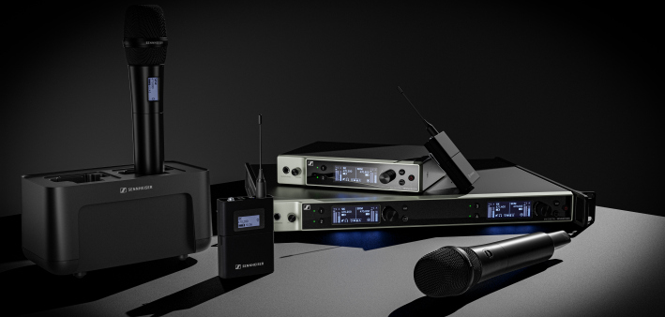

Sennheiser kondigt aan dat bijkomende componenten van het EW-DX microfoonsysteem beschikbaar worden
Tweekanaals digitale half-rackontvanger met Dante-functionaliteit markeert de nieuwste leden van de Evolution Wireless Digital-familie

Wedemark, 28 november 2023 – Sennheiser, de eerste keuze als het gaat om audiotechnologie die samenwerken en leren makkelijker maakt, liet weten dat nieuwe componenten van het EW-DX microfoonsysteem geleverd en beschikbaar worden voor klanten. Met de componenten die aanvankelijk al uitgebracht werden vorig jaar maakt EW-DX professionele workflows eenvoudiger. Daarvoor maakt het gebruik van verfijnde technologie, wat een UHF-systeem oplevert dat makkelijk schaalbaar is.

De producten die nu beschikbaar worden, omvatten een tweekanaals Dante-ontvanger in half-rackformaat, een cascade-netwerklader, en een actieve directionele wandantenne. Naast de nieuwe hardware kreeg de software van Sennheisers Control Cockpit, Wireless Systems Manager en Smart Assist App een update, zodat deze voortaan ook de nieuwe EW-DX componenten ondersteunt.

De tweekanaals Dante-ontvanger
Naast de tweekanaals ontvanger zonder Dante biedt Sennheiser nu de EW-DX EM 2 Dante aan, een half-rack (9,5”) tweekanaals ontvanger, waarmee verschillende netwerkmodi flexibel geïntegreerd kunnen worden in bestaande workflows. De ontvangers hebben een schakelbare bandbreedte van maximaal 88 MHz, wat zich – dankzij Sennheisers equidistante spatiëring – kan vertalen in maximaal 146 kanalen in standaardmodus en maximaal 293 kanalen in ‘link density’-modus.
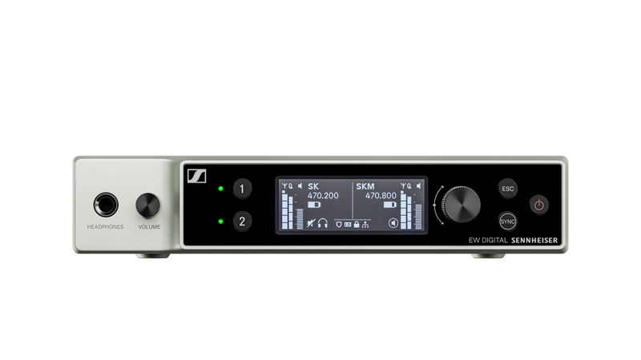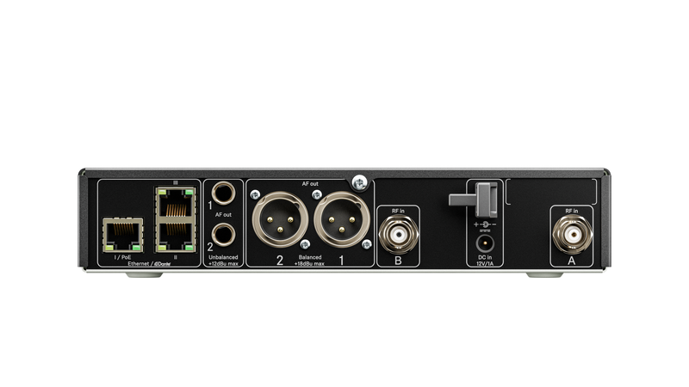Voor- en achterzijde van de EW-DX tweekanaals Dante-ontvanger

De cascade-netwerklader
Eerder dit jaar werd begonnen met de levering aan klanten van de CHG 70N, een niet-cascadevariant van de EW-DX 2-bay netwerklader. Vandaag kondigt Sennheiser de vervanger aan voor deze CHG 70N: een netwerklader die in cascade kan worden geschakeld (tot 5 x netwerkladerunits), en die luistert naar de naam CHG 70N-C.

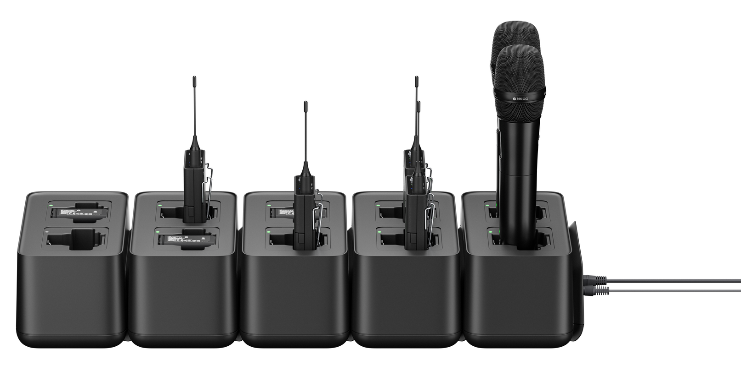 | De nieuwe CHG 70N-C cascade-netwerklader

De wandantenne
De AWM-wandantenne is een actieve directionele antenne voor gebruik met Evolution Wireless Digital-microfoonsystemen. Ze kan met elke stationaire Evolution Wireless Digital-ontvanger of EW-D ASA-antennesplitter verbonden worden. AWM is verkrijgbaar in de volgende productvarianten:

- AWM UHF I (470-694 MHz)
- AWM UHF II (823-1075 MHz)
- AWM 1G8 (1785-1805 MHz)

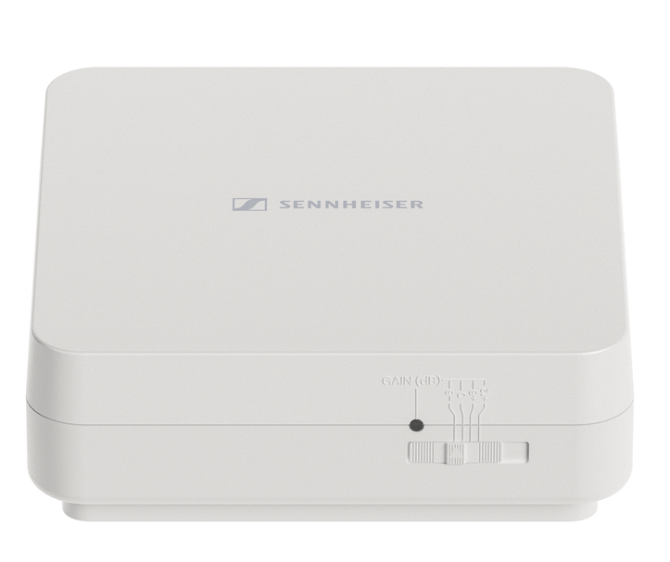 | AWM-wandantenne

De centrale software voor een makkelijke bediening, controle en onderhoud
Sennheiser biedt klanten de mogelijkheid om al zijn audio-oplossingen te monitoren en controleren via gecentraliseerde software voor verschillende gebruiksscenario’s. Voor klanten die EW-DX in een bedrijfs- of schoolomgeving gebruiken tijdens lezingen of meetings bevat de Sennheiser Control Cockpit versie 7.1.0 nu ondersteuning voor de volgende nieuwe EW-DX producten:

- EW-DX EM 2 Dante-ontvanger
- EW-DX tafelstandaardzenders (beschikbaar begin 2024)
- EW-DX CHG 70N-C cascade-netwerklader

De gebruiksvriendelijke Sennheiser Control Cockpit geeft op elk moment een globaal overzicht van alle netwerktoestellen. Ze toont alle statusinformatie in een oogopslag, en de instellingen voor één of meerdere toestellen aanpassen wordt kinderspel.

Voor operatoren in meerkanaals live audio-omgevingen, zoals muziek- of theatervoorstellingen, ondersteunt de Sennheiser Wireless Systems Manager 4.7.0 alle EW-DX producten voor installatie, monitoring en controle.

Voor een handige bediening van kleinere set-ups biedt Sennheisers nieuwe Smart Assist App versie 2.1.1 een geautomatiseerde installatie, bediening en monitoring via eender welk iOS- of Android-toestel. Een slimme installatiefunctie creëert automatisch betrouwbare draadloze connecties, zonder dat enige draadloze expertise vereist is.
De reactie van een EW-DX klant
Creative Technology (CT) levert in tal van landen technologie-, projectmanagement- en creatieve oplossingen voor de live-evenementen- en systeemintegratiesector, en maakt deel uit van de NEP Group, een toonaangevende internationale omroeporganisatie. Onlangs werkte de Amerikaanse tak van het bedrijf (CTUS) met Sennheiser aan het design en de specificatie van een uitgebreide draadloze audiokit die gebruikmaakte van het EW-DX draadloze systeem om een betrouwbaar en superieur klinkend geluid te garanderen voor zijn klanten. CTUS assembleerde en implementeerde 140 op maat gemaakte microfoonkits, elk met het Sennheiser EW-DX draadloze systeem als basis. Zo wist het zijn kracht om hoogkwalitatieve audio voor cruciale events over de hele VS te leveren verder te versterken.

“Bij een van onze recente projecten coördineerden we meer dan 200 frequenties met de nieuwe Sennheiser EW-DX R1-9 en Q1-9 RF banden”, zegt Jeff Jones, RF Coordinator bij Creative Technology. “Deze units waren makkelijk te installeren, eenvoudig af te stemmen en bodypacks en handhelds syncen was simpel. Doordat we de twee brede RF-banden hadden, konden we over het volledige beschikbare spectrum afstemmen. Dat maakte de EW-DX units tot een superieure keuze om de grote hoeveelheid break-outruimtes aan te kunnen, dit in tegenstelling tot de oudere generatie met beperkte band. We hadden een ijzersterke performance met de nieuwe Sennheiser-units.”

De extra componenten in de pipeline
Verwacht wordt dat naast de EW-DX TS 3 en 5-polige tafelstandaardzenders in alle frequentiebereiken tegen midden 2024 ook een vierkanaals Dante-ontvanger met volledig 19” rackformaat beschikbaar zal zijn.
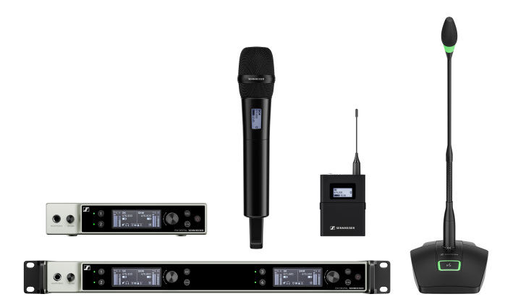
Een blik op enkele van de EW-DX systeemcomponenten

“We zien dat de EW-DX al op grote schaal wordt ingezet in de markt, en willen onze huidige klanten graag helpen om voort te bouwen op hun EW-DX systemen. Tegelijk willen we ook nieuwe klanten aantrekken met deze nieuwe componenten”, zegt Michael Altemark, Lead Product Manager Wireless, Business Communications bij Sennheiser. “Door Dante-compatibele ontvangers, een cascade-lader en ondersteuning van onze verschillende software-controleplatformen toe te voegen, maken we onze belofte waar en leveren we die functies voor draadloze microfoonsystemen die onze klanten nodig hebben en eisen.”

Meer informatie over EW-DX? Breng dan ook een bezoek aan www.sennheiser.com/ew-dx-business of www.sennheiser.com/ew-dx-professional.

(Einde)

Dante is een geregistreerd handelsmerk van Audinate Pty. Ltd.
De beelden in dit persbericht en extra foto’s kunnen hier gedownload worden.

Over het merk Sennheiser
Wij leven en ademen audio. We worden gedreven door de passie om audio-oplossingen te creëren die een verschil maken. Bouwen aan de toekomst van audio en onze klanten opmerkelijke geluidservaringen bieden – dat is waar het merk Sennheiser al meer dan 75 jaar voor staat. Terwijl professionele audio-oplossingen zoals microfoons, conferentiesystemen, streaming-technologieën en monitoringsystemen deel uitmaken van de activiteiten van Sennheiser electronic GmbH & Co. KG, worden de activiteiten met consumentenapparatuur zoals hoofdtelefoons, soundbars en spraakversterkende hearables uitgeoefend door Sonova Holding AG onder licentie van Sennheiser.

www.sennheiser.com
www.sennheiser-hearing.com

Wereldwijde bedrijfscommunicatie
Perscontact Wereldwijd perscontact Pro Audio
Jeff Horan Stephanie Schmidt
jeffrey.horan@sennheiser.com stephanie.schmidt@sennheiser.com
+1 860-598-7539 +49 (5130) 600 – 1275

